L A S P I S C I N A S
LOS ORÍGENES
El 1 de marzo de 1858, tres días después del descubrimiento del manantial, Catalina Latapie metió en él su mano paralizada que quedó sana de forma inexplicada hasta el día de hoy.
Muy pronto el curso de este arroyo fue canalizado para quedar recogido después en un pequeño pilón de piedra. A continuación el agua quedó retenida en una alberca de dos metros por treinta centímetros, donada por el hojalatero Casterot. Estaba provista de tres canillas y situada un poco más abajo, sujeta por un tablón.
Cada cual llevaba al pueblo botellas de este agua maravillosa. Se comentaba la curación de Luis Bourriette que había aplicado compresas empapadas en este agua sobre su ojo ciego y su rostro dolorido, y se recuperaba.
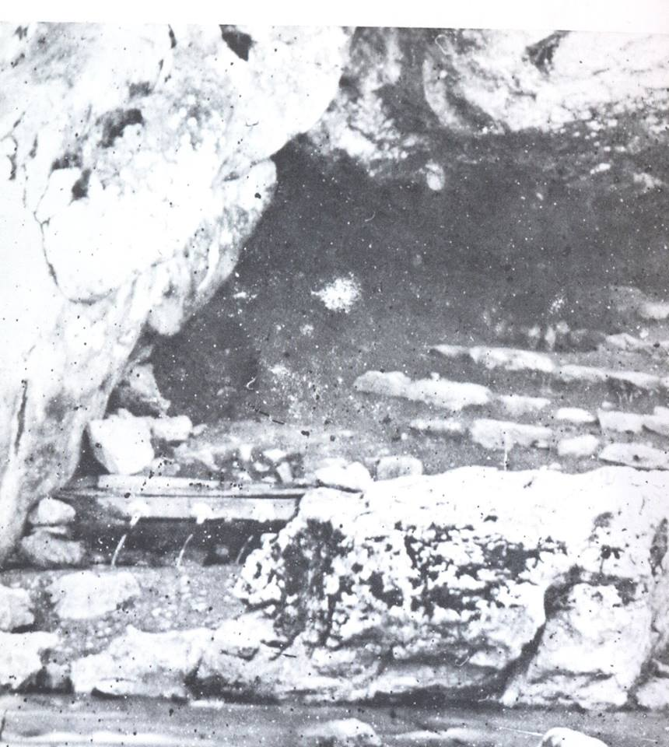
Pero el primer baño milagroso fue el de Justin Bouhort, el seis de julio de 1858. Tenía dos años y se iba agotando de inanición, o consunción, como se decía entonces para designar la anorexia, adelgazamiento, retraso del crecimiento y del desarrollo psicomotriz, hipotrofía, hipotonía... No era una situación prometedora la de este chico. Quizá tuviera tuberculosis infantil, avitaminosis, intolerancia alimentaria. El diagnóstico pediátrico que podamos hacer actualmente siempre será incierto. Una cosa era segura: que el niño iba a morir. Entonces fue cuando su madre, que había venido a rezar en la Gruta, en un gesto desesperado, mete al niño, a medio vestir, en el pilón de piedra del que desbordaba el agua viva. Serenada por el grupito que rezaba con ella, regresa a casa con Justino que tiritaba en sus brazos. Se durmió enseguida y despertó completamente sano.
Al parecer este pilón de piedra aún se conserva, según escuche una vez, es un dato sin confirmación documental, junto a la entrada de la finca del chalet del obispo.

EL INGENIO LITÚRGICO
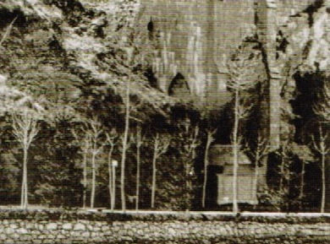
En 1862, a raíz de la promulgación del decreto de Mons. Laurence, instaurando el culto a Nuestra Señora de Massabielle, la fama de las curaciones y en especial las relacionadas con el agua de la gruta crece rápidamente. Los peregrinos ansiosos de una curación Empiezan a repetir los gestos de Latapie y de la madre de Justin metiendo sus miembros enfermos en la fuente, a veces con un no excesivo decoro. Ante esta situación el cura párroco Peyramale manda edificar y paga de su bolsillo a la derecha de la Gruta el primer cuarto para lavatorios con baños de pies, en la misma roca cuyo suelo acaba de ser enlosado, serán llamados “gabinetes de Lociones”.
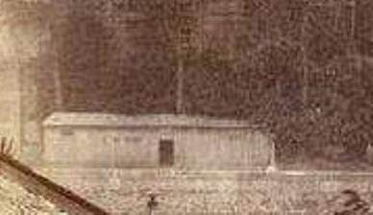
Dos años más tarde, en 1864, se construyó la primera sala de baños imitando a los baños termales de Bagnéres o Cauterets, pueblos cercanos.” nos permite haceros una idea. “El gendarme descendió á la pila con mucha resolución; su aliento se congelaba; se sumergió todavía más; el agua cubría su pecho y se había puesto tan rígido como un arco de hierro aguzado; estaba helado; trataba de respirar y calmar el temblor de sus miembros.” En esta época no había nadie que ayudase a los enfermos a meterse en las bañeras, eran los familiares y otros peregrinos quienes desnudaban y ayudaban a los enfermos.
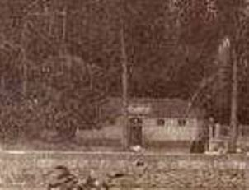
En 1872 se plantea la urgencia de reconsiderar el "hangar" del que se quejaba el cura Peyramale y en el que se encontraban los primeros estanques y de construir un edificio más estable, el proyecto será encargado a Hippolyte Durand. "La albañilería de las piscinas está al nivel del fondo del zócalo. Se prepara la piedra del zócalo. Decidió con Sr. superior que se continuaría la canalización hasta el nuevo edificio de las piscinas sin tener en cuenta el depósito actual. Esto permitirá elevar 0,20 m. el fondo de las piscinas”. Este edificio tendría cinco bañeras. Sera en este periodo en el que aparezcan los primeros “piscineros” y Piscineras” para ayudar a los enfermos y evitar caídas y percances en el orden de utilización de las piscinas.

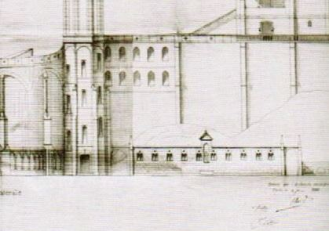
En previsión de la peregrinación nacional de enfermos de 1879. La multiplicación de curaciones extraordinarias, el entusiasmo de los peregrinos ante esta celebración del agua, la especialización progresiva de los “piscineros", y sobre todo de “las piscineras”, lograron, con una colecta de los padres Asuncionistas, ampliar la sala y añadir, en 1880, catorce bañeras para baños de para enfermos caminantes o los que van en silla de ruedas. Se dibujaron los planos, pero no se realizaría hasta 1890.
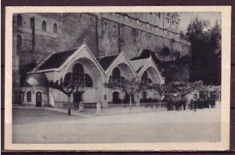
En 1890 1891, a la derecha de la Gruta, se levantó un nuevo edificio, a pesar de lo proyectado en 1879 que veíamos antes, este edificio lo componen tres pabellones de tres bañeras cada uno: uno para los hombres y los otros dos para las mujeres y los niños. Se crea una zona de espera, “plató”, para organizar el orden de entrada a las piscinas y preparación espiritual de los que van a recibir el baño, se crea el servicio de plató que lo llevaran a termino los hospitalarios de la Hospitalite Notre Dame de Lourdes. Sera un edificio con una belleza monumental digna del entorno y del gusto de la época.
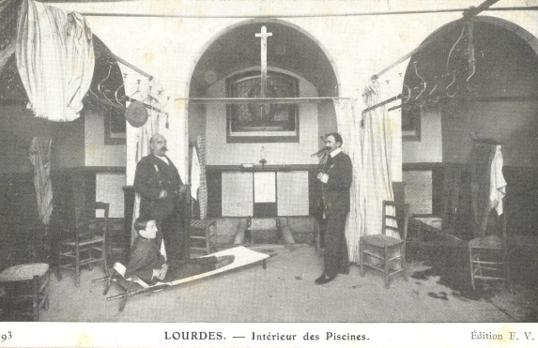
Las piscinas ya tienen básicamente la forma que hoy conocemos, una bañera de piedra con una escalera por la que descienden los enfermos y dos espacios laterales para que los piscineros puedan ayudar en el baño. Una zona donde se desvisten los enfermos o los que se bañan y unas cortinas para preservar la intimidad. En el extremo más alejado de la gruta se crea un pequeño ábside en el que se instala un altar con una imagen de la Señora en el que los piscineros y piscineras puedan oír misa en un horario compatible con su servicio.

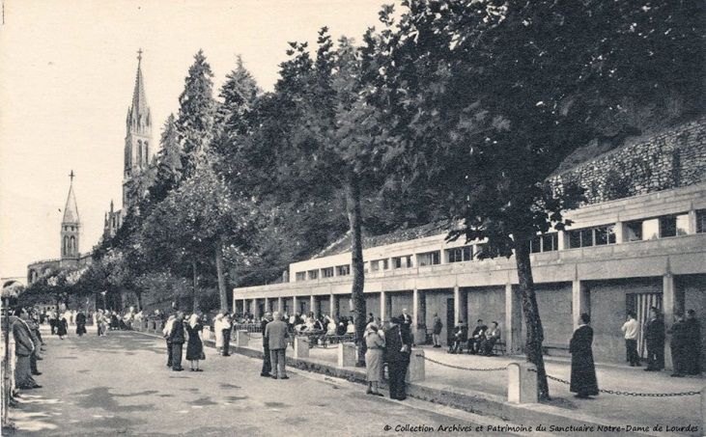
Se acerca el centenario de las apariciones y Mons. Théas, obispo de Tarbes-Lourdes, plantea una adecuación y modernización tanto física como espiritual del santuario para tan magna celebración. Concluida la construcción de los depósitos y asegurada una buena toma de la fuente del manantial, mando trasladar la piscina a la izquierda de la Gruta y construir las actuales entre 1955 y 1956.
Este mandato tiene fundamentaciones tanto prácticas como teologico-espirituales.
Entre las prácticas se podrían destacar dos fundamentalmente;
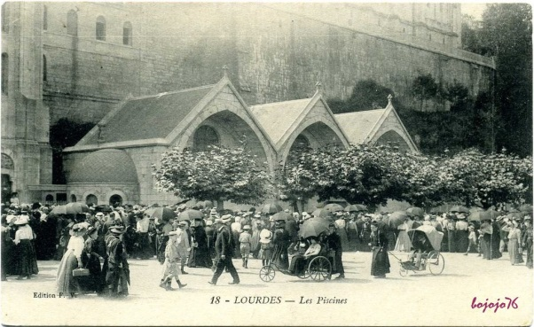
- Ante el aumento espectacular que se espera de las peregrinaciones con el centenario las piscinas se quedan pequeñas para absorber el flujo de personas que quieren acceder a este rito del agua, Lo que origina largas esperas y aglomeraciones que desbordarían el Plató. El nuevo edificio tendrá 17 piscinas, , de las cuales seis son para hombres y once para mujeres, más dos pequeñas bañeras para los niños.
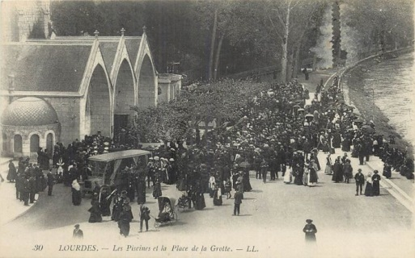
- El paso y permanencia de las peregrinaciones hacia la Gruta se realiza desde la explanada del Rosario, y es preciso que quede lo mas despejada posible, entre el edificio de las piscinas, el, cada vez mayor, Plató y la gente que se agolpa ante este esperando entrar o la salida de sus enfermos por un lado y por otro la sacristía no era posible una presencia multitudinaria ni un movimiento fluida hasta la gruta

Las razones teológico-espirituales podríamos resumirlas también en dos.
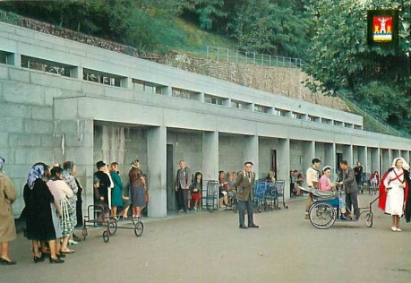
- El centro del santuario es la gruta y el encuentro con la Virgen. El encontrarse en primer lugar con las piscinas y su majestuoso edificio refuerza la idea de que lo principal es el rito, a veces cuasi mágico, del baño, muchos peregrinos llegan a las piscinas, realizan el gesto del baño y se dan por satisfechos. La Gruta se convierte en un apéndice de las piscinas y no al contrario. Recordemos que el gesto del baño no entra, propiamente dicho, entre los mandatos de la Virgen.
- En una lógica que quiere relacionar el baño con el bautismo, se produce un cambio de percepción, que culminara en el Vaticano II; la pureza espiritual no es requisito previo para encontrarnos con María y con Cristo a través de ella. El encuentro con lo divino es lo que suscita en nosotros un deseo de renovación bautismal y de limpiar nuestro espíritu.

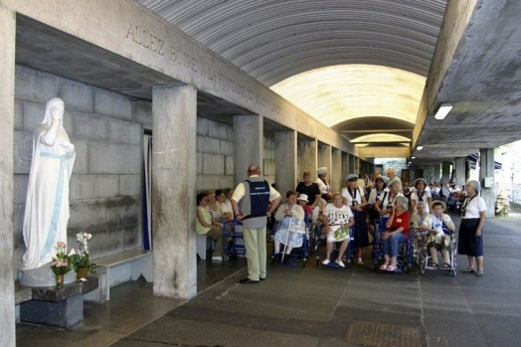
Se hicieron trabajos complementarios en 1972 y 1980. Para adecuar espacios de servicio en que los hospitalarios pudieran cambiarse y prepararse al servicio, así como asearse al terminarlo o lavar y secar los paños usados para el baño. También se cubrió el plató con lo que se obtuvieron varios beneficios; la protección de las personas frente al sol o la lluvia, también la comodidad de la espera al colocarse bancos. Por otro lado se podía organizar mejor esa espera al poner unos accesos controlados que permitían cerrar cuando el aforo era sobrepasado, y por ultimo mitigar el ruido generado por los cantos, rezos del rosario etc. Que se generan en la multitud y que en ocasiones llegaban hasta la gruta.
En la actualidad, cuando escribo esta pequeña historia, se está llevando a término la última reforma centrada en la cubierta del plató y en la fachada de las piscinas. Por un lado con la cubierta se pretende dar un aspecto más naturalista y armónico al conjunto, por otro lado se pretende poner menos resistencia al paso de la riada en caso de que se produzca y con la fachada nueva impedir que el agua arruine el interior. Se crea una nueva zona de espera para los niños en la que puedan estar distraídos y jugar.
TRADICIONES Y COSTUMBRES
A pesar de estas ampliaciones y traslados, las tradiciones y costumbres han evolucionado poco. El baño en la piscina comienza en un ambiente de plegaria: meditación, rezo del rosario y cantos religiosos... Este clima se ha hecho habitual y esencial tanto en el exterior como en el interior del edificio de las piscinas. En el momento de ser bañado, el peregrino pasa a un vestuario donde deja toda su ropa. Vestido con ropa interior, entra en la sala de baño donde es acogido por el equipo de piscineros o piscineras. Este equipo le acompañara en el recorrido de confianza, penitencia, renacer y conversión.

